「除草・防草シート修繕（一般市道山科西野経２３－１号線）」仕様書
（担当：川端、山口 Tel075-591-0013）
１ 件名
除草・防草シート修繕（一般市道山科西野経２３－１号線）

２ 目的及び概要
本市が管理する一般市道山科西野経２３－１号線に自生している草の除草作業及び防草シートの修繕を実施するものである。

３ 期間
令和８年７月３１日まで

４ 場所
京都市山科区西野野色町 地内

５ 範囲
【別紙１】箇所図【別紙２】現況写真参照

６ 見積項目
・除草作業（処分含む）
・防草シート修繕作業
（ザバーン240Gグリーン（同等品以上使用）及び関連部材は受注者が購入すること）

７ 支払条件
業務完了後、範囲において業務が適切に履行されていることを確認のうえ、本件に係る経費を支払う。

【特記事項】
〇 本作業に必要な機材等のすべての費用は、本業務に含む。
〇 散在するゴミ、殻等もすべて回収すること。
〇 作業に際しては、近隣住民等に十分配慮し、問題が生じないよう留意するとともに、安全の確保に十分留意すること。
〇 作業実施者の安全管理については、受注者の責任において行うこと。
〇 作業時間は原則として平日の午前９時から午後５時の間とする。
〇 作業中、事故をはじめ、問題が生じた場合は、速やかに監督職員に連絡すること。また、事故等により、第三者や他の工作物に与えた損害については、受注者の責任において対応すること。
〇 受注者による道路使用手続きは不要。

別紙１

山科区西野野色町

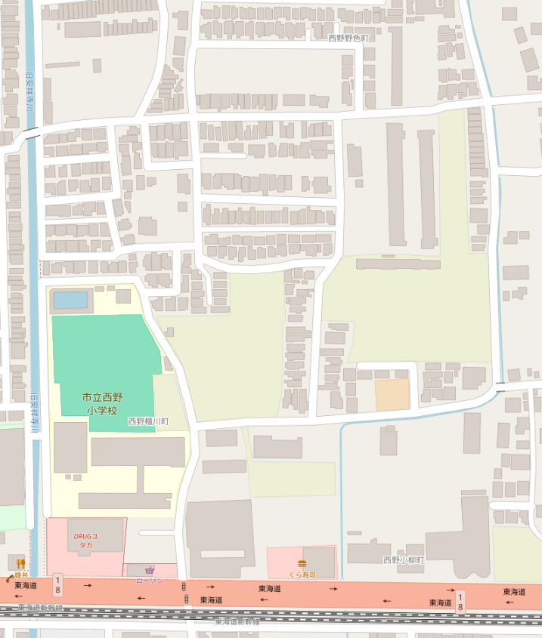
アルモード山科
防草シート修繕範囲
除草範囲
国道1号

別紙２
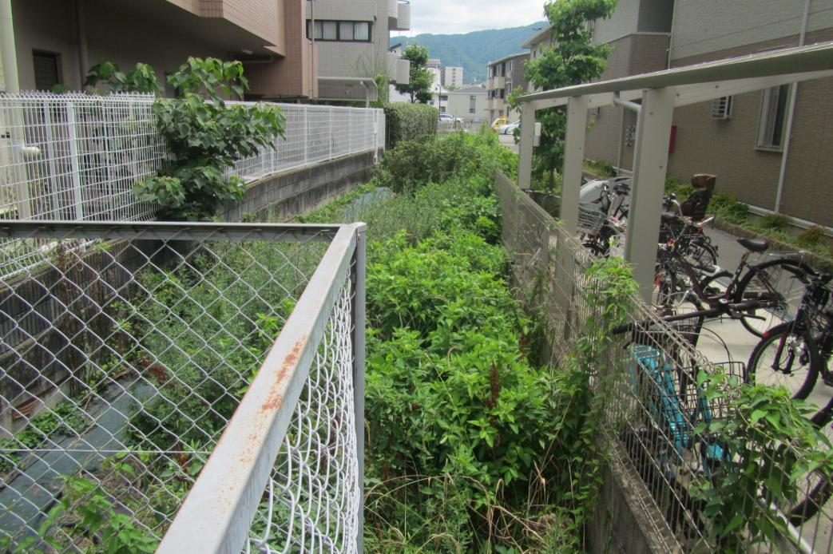
除草西側起点
このフェンスから東

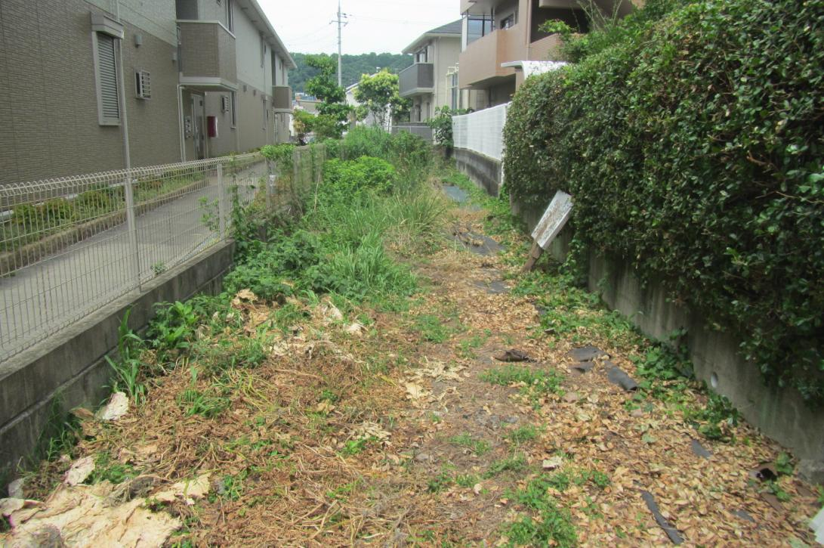
フェンスのツルも除去
除草東側終点

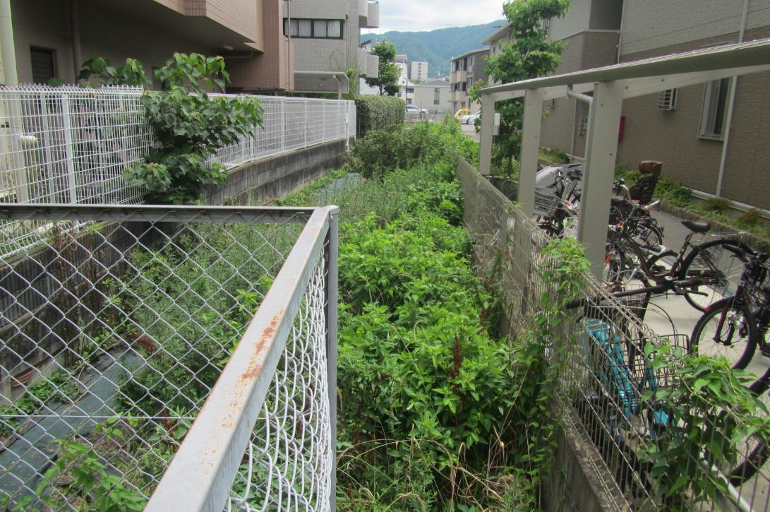
防草シート設置範囲
アルモード山科のフェンス前部分

防草シート
・ザバーン２４０G（グリーン）（同等品以上使用）
※ジョイント部は１０cm以上ラップさせ接続テープで固定
固定方法（ザバーン用の関連部材を使用する）
GFワッシャー＋コ型止めピン（Ｌ＝１５cm）を設置
既存シートの上から新たに設置
接続テープで縦断的に貼付け固定

